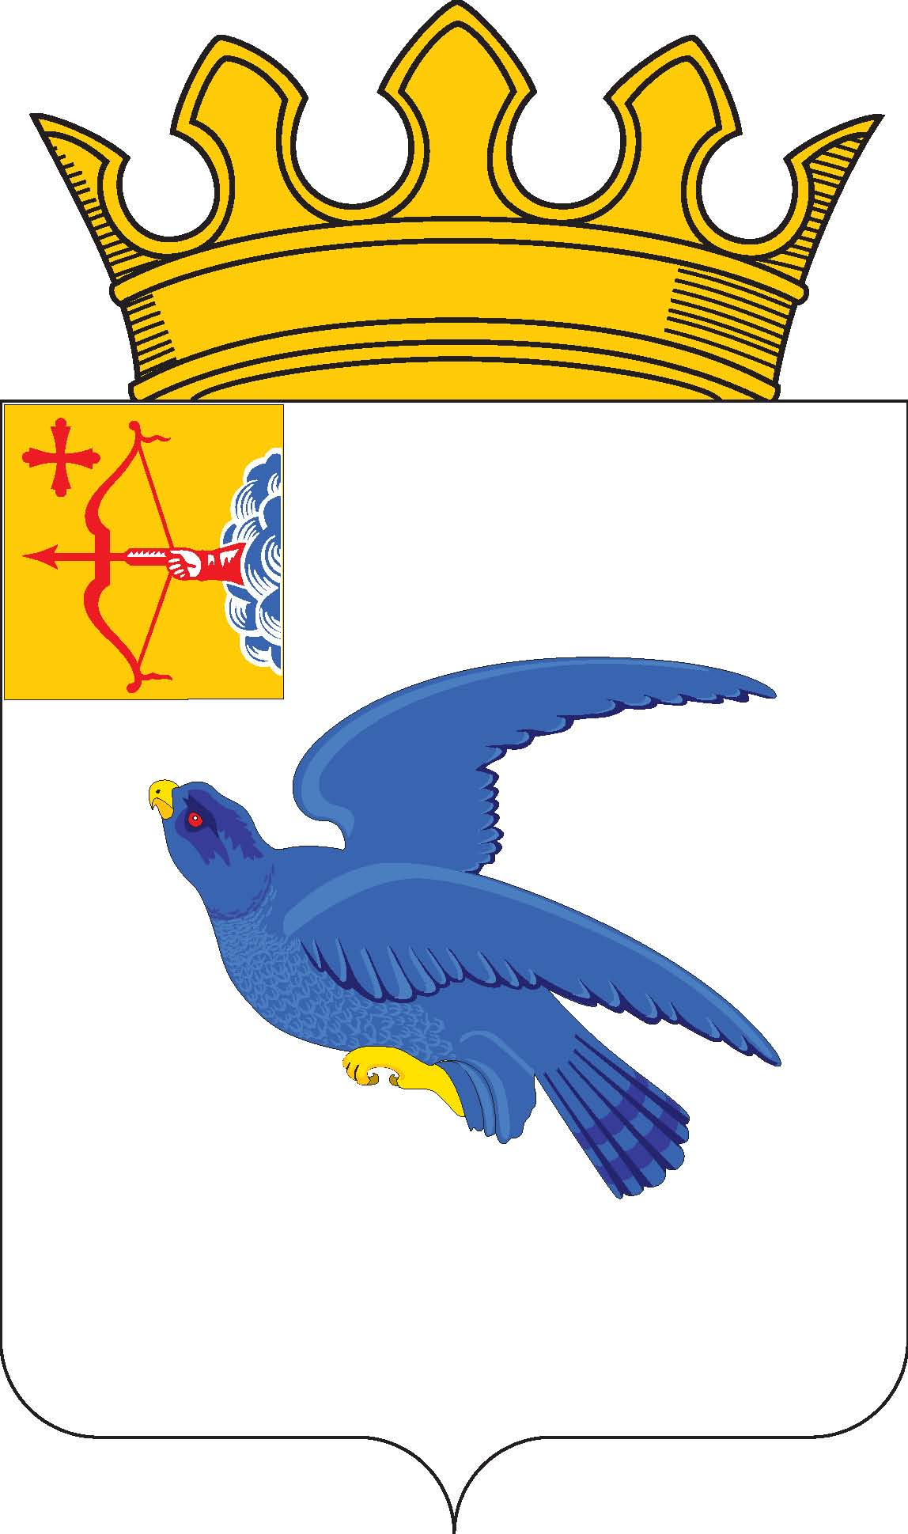

РАЙОННАЯ ДУМА
МАЛМЫЖСКОГО РАЙОНА КИРОВСКОЙ ОБЛАСТИ
шестого созыва

РЕШЕНИЕ

28.04.2023 № 9/23
г. Малмыж

О признании утратившими силу некоторых решений районной Думы Малмыжского района

Районная Дума Малмыжского района РЕШИЛА:
1. Признать утратившими силу решения районной Думы Малмыжского района:
1.1. От 22.11.2006 № 6 «О внесении изменений в Положение о публичных слушаниях в муниципальном образовании Малмыжский муниципальный район Кировской области».
1.2. От 28.04.2008 № 4 «О внесении изменений в Положение о публичных слушаниях в муниципальном образовании Малмыжский муниципальный район Кировской области».
1.3. От 25.10.2010 № 5/48 «Об утверждении положения о бюджетном процессе в муниципальном образовании Малмыжский муниципальный район Кировской области».
2. Опубликовать настоящее решение в Информационном бюллетене органов местного самоуправления муниципального образования Малмыжский муниципальный район Кировской области и разместить на официальном сайте муниципального образования Малмыжский муниципальный район Кировской области в информационно-телекоммуникационной сети «Интернет».
3. Настоящее решение вступает в силу после его официального опубликования в соответствии с действующим законодательством.

Глава Малмыжского района Э.Л. Симонов

Председатель районной Думы
Малмыжского района О.Г. Толстобокова

